**PEMBUATAN APLIKASI PEMBAYARAN SPP**

**(SUMBANGAN PEMBINAAN PENDIDIKAN) BERBASIS WEB**

(Studi Kasus Di SMK Karya Nusantara)

**Randi Solihin, Yaya Suharya, S. Kom., M.T, Rustiyana, S.T., M.T**

***ABSTRAK:*** *Studi kasus yang diambil dari Skripsi ini adalah Pembuatan Aplikasi Pembayaran SPP (Sumbangan Pembinaan Pendidikan) Berbasis Web, di SMK Karya Nusantara. Sejalan dengan perkembangan teknologi, penulis menemukan studi kasus yang menarik untuk dikaji dalam Pembuatan Aplikasi Pembayaran SPP online, Karena belum adanya pengelolaan data siswa seperti muncul permasalahan sulitnya mencari informasi pembayaran SPP siswa, untuk pengelolaan data yang masih berbasis konvensional (manual). Oleh karena itu penyusun tertarik untuk membuat aplikasi tersebut, dengan pembuatan aplikasi penambahan, pengelolaan, data pembayaran SPP siswa aplikasi ini menggunakan metodologi yang dipakai adalah Payment Gateway Midtrans dan metodologi penulisannya seperti Studi Penelitian, Observasi, dan Wawancara pada SMK Karya Nusantara Berbasis Web, dan sebagian terdapat modul yang sama seperti pada modul yang sudah dilampirkan di laporan skripsi tiga jurnal. Hasil yang di dapat ialah untuk bisa membantu pengelolaan data pembayaran SPP online di Sekolah SMK Karya Nusantara. Semoga permasalahan diatas dapat dikurangi untuk mengembangkan pendataan pembayaran SPP berbasis online di sekolah tersebut, selanjutnya dapat meningkatkan pelayanan kepada siswa dan mempermudah dalam proses pengelolaan data siswa.*

***Kata kunci:*** *Aplikasi, Pembayaran, SPP (Sumbangan Pembinaan Pendidikan), Web.*

***ABSTRACT:*** *The case study taken from this thesis is the Development of a Web-Based Tuition Payment Application (Educational Development Contribution), at SMK Karya Nusantara. In line with technological developments, the authors found an interesting case study to study in Making Online Tuition Payment Applications, Due to the absence of student data management such as the difficulty of finding student tuition payment information, for data management that is still conventional (manual). Therefore, the authors are interested in making the application, by making additional applications, managing student tuition payment data. This application uses the methodology used is Midtrans Payment Gateway and its writing methodologies such as Research Studies, Observations, and Interviews at SMK Karya Nusantara Web-Based, and some have the same modules as the modules that have been attached to the thesis reports of the three journals.The results obtained are to be able to help manage online tuition payment data at the Karya Nusantara Vocational School. Hopefully the above problems can be reduced to develop an online-based data collection on tuition payments at the school, which can further improve services to students and simplify the process of managing student data.*

***Keywords:*** *Application, Payment, SPP (Educational Development Contribution) Web.*

**PENDAHULUAN**

SMK Karya Nusantara ini terkait dengan kehadiran siswa terdapat berbagai macam permasalahan diantaranya adalah siswa sering terlambat pada saat melakukan pembayaran SPP. Pada kondisi saat ini pembayaran masih bersifat konvensional (tertulis). Sehingga sering terjadi selisih pada pembayaran siswa yang terkait dengan pembayaran SPP. Bila terjadi transaksi pembayaran, bagian Tata Usaha harus mencatat pada kartu pembayaran SPP siswa, dan kemudian tata usaha merekap ulang data pembayaran SPP tersebut kedalam sebuah buku besar, yang ditulis secara tertulis sehingga terkadang menyebabkan kesalahan dalam perhitungan data dan pembuatan laporan. wali murid tidak dapat mengetahui apakah uang pembayaran SPP yang diberikan orang tuanya dibayarkan ke pihak sekolah atau tidak. Proses pembayaran tidak dilakukan secara langsung oleh sistem, sehingga terkadang mengalami kesulitan dalam penanganan antrian dan laporan keuangan disajikan saat ini kurang memadai. Selain itu jika siswa kehilangan kartu SPP, petugas akan mengalami kesulitan untuk mengetahui data pembayaran yang sudah dilakukan sebelumnya, karena Tata Usaha harus memeriksa lagi buku besar yang tentunya tidak efektif. Tempat SMK Karya Nusantara merupakan sekolah swasta yang dinaungi Yayasan Pendidikan Bhakti Persada Nusantara Cimaung (YPBPNC). Yang berlokasi di Jl. Pangalengan Km.26,2 Des.Cipinang Kec.Cimaung Kab.Bandung. SMK Karya Nusantara memiliki Akreditasi “C” dengan jumlah siswa saat ini 80 siswa dan 17 staf pengajar, dan memiliki fasilitas gedung representatif, lab berjumlah 1 ruangan, ruang praktek, toilet siswa, area parkir, ruang perpustakaan, ruang guru, ruang Tata Usaha dan ruangan kepala sekolah. SMK Karya Nusantara merupakan sekolah swasta yang memiliki staf dengan guru ahli dalam bidang nya, tidak hanya kejuruan Tata Boga SMK Karya Nusantara pun akan diajarkan desain serta kewirausahaan, sekolah pun telah bekerja sama dengan LPK untuk kerja di luar negeri di kejuruan Tata Boga. dan telah bekerjasama dengan Lembaga-lembaga pelatihan industri di dunia pendidikan.

Khusus pembahasan pada prinsipnya, SMK Karya Nusantara selalu berusaha untuk memberikan pelayanan yang terbaik sesuai dengan kebutuhan termasuk pelayanan dalam pembayaran SPP terhadap siswa dan siswi. Saat ini jumlah siswa di SMK Karya Nusantara kurang lebih sebanyak 80 siswa. Dengan bertambahnya siswa baru yang terus meningkat setiap tahunnya maka kebutuhan pelayanan berkaitan dengan Sumbangan Pembinaan Pendidikan (SPP) perlu ditingkatkan dan dikembangkan dalam penyempurnaan terhadap sistem yang telah ada dengan memperbaiki dari kekurangannya. Maka dari itu hasil penelitian yang dilakukan mengenai SPP (Sumbangan Pembinaan Pendidikan) di SMK Karya Nusantara dan pembahasan jurnal-jurnal diatas sebelumnya adalah tentang, permasalah yang sama meliputi seperti, pelaporan pembayaran masih berbasis penulisan (*manual*), pengarsipan masih dalam perkembangan (susah dicari), proses pembayaran terkadang harus menunggu yang bersangkutan, kendala yang telat jatuh tempo pembayaran yang sudah ditentukan. Dengan adanya sistem informasi pembayaran SPP *online* menggunakan *payment gateway* itu seperti cara pembayaran salah satu cara pembayaran pake midtrans. Diharapkan dapat disajikan lebih efektif dan efisien serta dapat menyimpan hasil yang telah diolah, dan juga untuk keamanan data lebih aman.

**METODA**

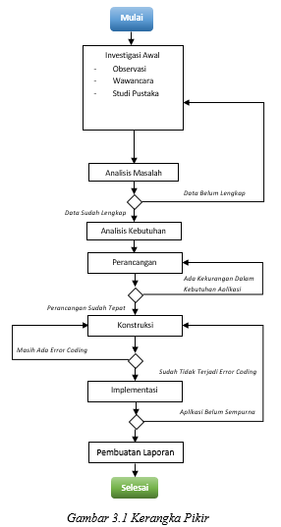

**1. Observasi**

Observasi dilakukan dengan mengamati sistem yang sedang berjalan saat ini bertujuan untuk mengetahui secara langsung bagaimana proses pengelolaan data pembayaran yang sedang berjalan. Pada tahap observasi peneliti mengamati proses pada saat transaksi dilakukan oleh wali/siwa, Peneliti juga memperhatikan sistem pada aplikasi yang sudah ada sebelumnya yang hanya sebatas menangani pembelian transaksi *online*.

**2. Wawancara**

Pada tahap wawancara dilakukan pengumpulan data-data di SMK Karya Nusantara khususnya data-data wali/siswa yang akan dijadikan bahan dasar dalam perancangan aplikasi dengan cara menemui pihak sekolah yang mengelola untuk meminta izin melakukan penelitian dan melakukan wawancara tentang masalah yang ada di SMK tersebut. Dari wawancara yang dilakukan penulis mendapatkan beberapa permasalahan yang sering terjadi pada proses transaksi diantaranya adalah:

• Sulitnya pencarian dokumen pada saat proses terkadang wali/siswa ada yang memenuhi data terkadang ada yang ketinggalan di lakukan dikarenakan dokumen yang seharusnya dibawa untuk menjadi syarat saat proses tersebut tidak ada atau hilang karena pencatatan masih menggunakan secara *konvensional* dengan dokumen yang rentan hilang.

• Dalam proses pengelolaan dokumen hanya menggunakan proses *manual*, sehingga di dalam menghasilkan seluruh laporan yang akurat dan tepat relatif lama serta kurang lengkapnya laporan yang dihasilkan.

• Aplikasi yang terdapat di sekolah tersebut hanya dapat melakukan proses pembayaran saja.

**3. Studi Pustaka**

Penulis mencari beberapa jurnal terkait objek penelitian sebagai penunjang dan juga mencari beberapa referensi dari website, jurnal, dan buku digital (ebook) yang berkaitan dengan masalah yang ada di SMK Karya Nusantara. Berikut adalah judul dari referensi:

• Perancangan Sistem Pengelolaan Data Pelanggan Internet Berbasis web, Jurnal Sains dan Teknologi Informasi, Vol.1 No.2) Dalam jurnal ini penulis mencoba menerapkan strategi perancangan sistem pengelolaan data pada jurnal tersebut yaitu dengan menggunakan internet atau berbasis website agar pengelolaan data pelanggan mudah dikelola dimanapun dan kapanpun.

• Sistem Informasi Layanan Pelanggan Berbasis web di PDAM Kabupaten Grobogan (Nur Ivo Jayanti, 2018, jurnal sistem informasi dan teknologi, Volume 1 No. 2) Dalam jurnal ini penulis mencoba untuk menggunakan aplikasi yang berbasis web sehingga arus informasi menjadi lebih cepat serta dan dapat menjaga keamanan data secara sentral, langsung dari servernya.

• Teknik Responsive web Design (RWD) Serta Penerapannya Dalam Rancangan Layout web (Miftah Faroq Santoso, 2019, jurnal PILAR Nusa Mandiri Vol.15, No.1). Pada penelitian ini penulis mencoba untuk menggunakan framework bootstrap sebagai sarana untuk proses pembuatan aplikasi pada projek yang akan di buat, karena dengan menggunakan framework bootstrap terbukti akan mempercepat proses pembuatan aplikasi yang akan di buat.

**4. Analisis Masalah**

Dari fakta-fakta yang sudah ditemukan maka tahap selanjutnya adalah melakukan analisis masalah. Berikut adalah hasil dari analisis masalah yang dilakukan:

1. Sulitnya pencarian dokumen pada saat proses terkadang wali/siswa ada yang memenuhi data terkadang ada yang ketinggalan di lakukan dikarenakan dokumen yang seharusnya dibawa untuk menjadi syarat saat proses tersebut tidak ada atau hilang karena pencatatan masih menggunakan secara manual dengan dokumen yang rentan hilang.

2. Dalam proses pengelolaan dokumen hanya menggunakan proses manual, sehingga di dalam menghasilkan seluruh laporan yang akurat dan tepat relatif lama serta kurang lengkapnya laporan yang dihasilkan.

3. Aplikasi yang terdapat di sekolah tersebut hanya dapat melakukan proses pembayaran saja.

**5. Analisis Kebutuhan**

1. Kebutuhan Prosedur

Prosedur sebelumnya data wali/siswa hanya disimpan dalam bentuk dokumen yang rentan rusak dan hilang yang nantinya akan menjadi dokumen yang bersikap digital yang aman, tidak mudah hilang, dan mudah dikelola.

2. Aplikasi Utama

Berikut adalah analisis kebutuhan yang diperlukan untuk menjawab semua pertanyaan yang ada di SMK Karya Nusantara, yaitu membuat aplikasi yang akan mendukung sebuah proses transaksi atau pembayaran. Yang dapat melakukan proses penyimpanan data yang memiliki performa pengaksesan data lebih cepat dan akurat.

3. Perangkat Lunak Pendukung

Pembuat aplikasi utama dibutuhkan menggunakan aplikasi atau perangkat pendukung yakni sebagai berikut:

• Sublime Text adalah text editor

yang digunakan untuk

pembuatan aplikasi.

• Database MySQL, digunakan

untuk penyimpanan database dari atribut

data pelanggan dan yang lainnya.

• PHP adalah bahasa pemrograman

yang digunakan.

• XAMPP sebagai server sementara

bagi program yang di buat.

4. Perangkat Keras Pendukung

Setelah melakukan analisis kebutuhan langkah berikutnya adalah melakukan instalasi xampp dan sublime text yang berperan membantu membuat dan mengembangkan aplikasi dengan spesifikasi laptop sebagai berikut:



Dalam penelitian ini penyusun menggunakan spesifikasi perangkat keras tersebut.

*Gambar 3.2 Spesifikasi Laptop*

**6. Desain Perancangan**

1. Perancangan Aplikasi

Pada tahap ini perancangan dilakukan dengan membuat *Unified Modeling Language* (UML). Perancangan dengan *Unified Modeling Language* (UML) ini bertujuan untuk merancang aplikasi dengan mudah dalam proses pengembangan dan juga untuk membangun dan mendokumentasikan dari sebuah sistem pembangunan perangkat lunak berbasis objek, maka berbuatlah.

• *Use Case* untuk penyimpanan dokumen dan melengkapi indeks pada dokumen.

• *Class Diagram* yaitu diagram untuk menggambarkan struktur dan penjelasan hubungan antar class dalam sebuah sistem yang dibuat.

• *Activity Diagram* yaitu diagram

untuk menggambarkan alur aktivitas

yang sedang dirancang.

• *Sequence Diagram* yaitu diagram

untuk kemunculan menu aplikasi.

2. Perancangan Database

Selanjutnya adalah dilakukan perancangan *database* (MySQL) yang bertujuan untuk menyimpan data pelanggan. Jika dalam tahap ini terdapat kesalahan atau kekurangan maka akan kembali ke tahap sebelumnya sampai mendapat hasil yang tepat, selanjutnya baru di lanjutkan ke tahap berikutnya.

**7. Konstruksi**

Setelah tahap Design (Perancangan) selesai maka tahap selanjutnya adalah pembuatan aplikasi. Pada pembuatan aplikasi digunakan perangkat lunak dan bahasa pemrograman sebagai berikut:

1. Sublime text adalah text editor yang digunakan untuk pembuatan aplikasi.
2. Database MySQL, digunakan untuk penyimpanan database dari atribut data pelanggan dan lainnya.

3. PHP adalah bahasa pemrograman yang digunakan.

4. Xampp sebagai server sementara bagi program yang di buat.

**8. Implementasi**

Sebelum implementasi dilakukan maka diawali melakukan penelitian terlebih dahulu terhadap aplikasi yang sudah dibuat.

**9. Pembuatan Laporan**

Sistematika penulisan yang akan dibahas dalam penulisan laporan tugas.

**HASIL DAN PEMBAHASAN**

1. **Hasil**
2. **Implementasi Perangkat Keras**

Spesifikasi perangkat keras minimum yang dibutuhkan untuk menjalankan aplikasi Pembayaran SPP *online* ini sebagai berikut:

* Laptop (DELL_Intel (R) Core (TM) i5-8250U CPU @1.60Ghz (8 CPUs), ~ 1.8GHz.RAM 4.00 GB, HDD 800 GB).
* PDF Viewer (Foxit Reader).

1. **Implementasi Perangkat Lunak**

Spesifikasi perangkat lunak minimum yang dibutuhkan untuk menjalankan aplikasi Pembayaran SPP *online* ini adalah sebagai berikut:

* Windows (*Windows 10-32 Bit*).
* Printer (*Epson L360*).

1. **Implementasi Antar Muka Desain Aplikasi (Admin)**

Berikut ini adalah contoh implementasi antar muka aplikasi Pembayaran SPP *online* yang telah dibuat:

* Tampilan Login Pada Admin

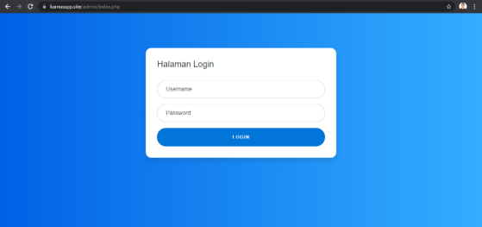

*Gambar 5.1 Tampilan Login Admin*

Berisi menjelaskan tentang alur (masuk) login admin melalui username dan password yang disediakan admin.

* Menu Dashboard Pada Admin

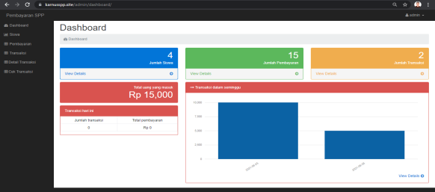

*Gambar 5.2 Menu Dashboard*

*Pada Admin*

Menjelaskan tentang tampilan

awal (Dashboard) baris kesatu

pada halaman admin diagram

hasil transaksi siswa.

* **Menu Siswa Pada Admin**

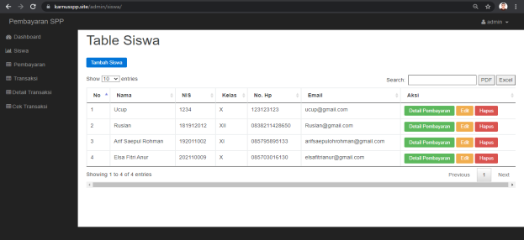

*Gambar 5.3 Menu Siswa Pada Admin*

Menjelaskan tentang tampilan tabel siswa baris kedua pada halaman admin.

* Tools Menu Detail Pembayaran Pada Admin

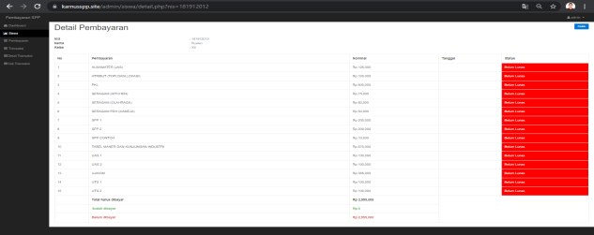

*Gambar 5.4 Tools Menu Detail Pembayaran Pada Admin.*

Menjelaskan tentang detail pembayaran dimana penyusun (admin) melakukan pengecekan salah satu siswa terhadap aplikasi, mengenai apakah sudah membayar dan belum membayar dan apa saja yang sudah dibayar dan belum dibayar.

* Tools Cetak Detail Pada Menu Siswa

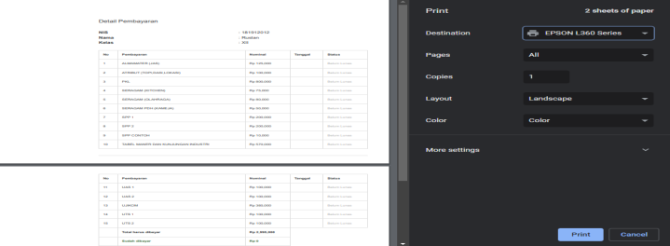

*Gambar 5.5 Tools Cetak Detail Pada Menu Siswa*

Menjelaskan dimana admin setelah pengecekan terhadap data siswa bisa juga dicetak bilamana diperlukan.

1. **PEMBAHASAN**

* Desain Aplikasi Siswa

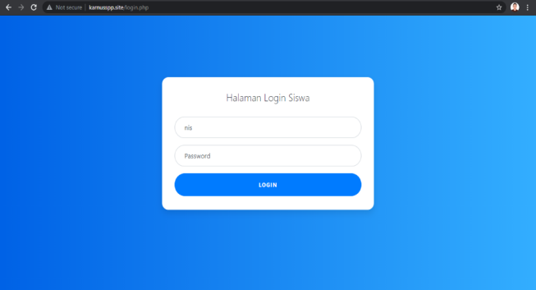

*Gambar 5.26 Tampilan Awal Login Siswa*

Menjelaskan tentang dimana siswa memulai aktifitas (login) terhadap aplikasi perancangan pembayaran *online* untuk siswa.

* Menu Home Pada Siswa

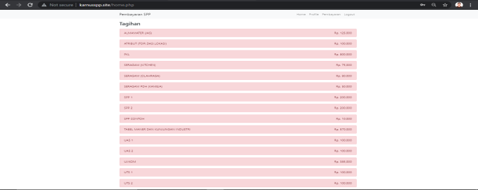

*Gambar 5.27 Menu Home Pada Siswa*

Menjelaskan tentang tampilan pada halaman home pembayaran *online* siswa untuk mengetahui apa saja yang sudah dan belum dibayar melalui aplikasi *online* siswa.

* Menu Pembayaran Pada Siswa

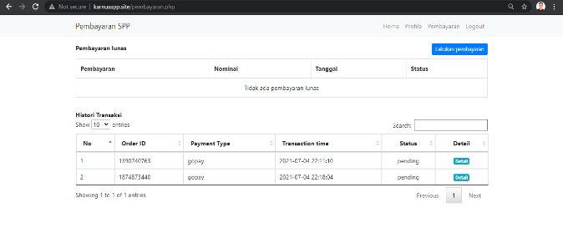

*Gambar 5.29 Menu Pembayaran Pada Siswa*

Menjelaskan mengenai list daftar menu pembayaran siswa untuk mengecek manakah yang sudah di bayar dan belum di bayar pada perancangan aplikasi *online* tersebut.

* Tools Lakukan Pembayaran Siswa

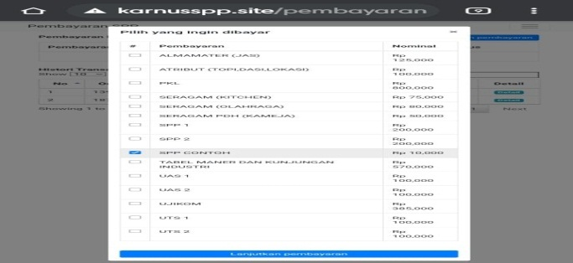

*Gambar 2.31 Tools Lakukan Pembayaran Siswa*

Menerangkan Langkah-langkah melakukan pembayaran untuk itu siswa bisa memilih salah satu atau lebih manakah yang mau dibayar terlebih dahulu.

* Tampilan Metode Pembayaran

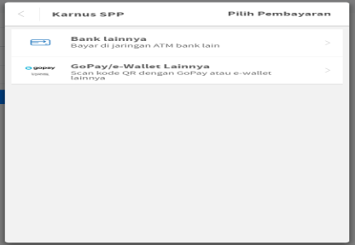

*Gambar 5.35 Tampilan Metode Pembayaran*

Menjelaskan tentang dimana siswa bisa memilih metode pembayaran yang siswa inginkan.

* Tampilan Sudah Muncul *Barcode* Pembayaran

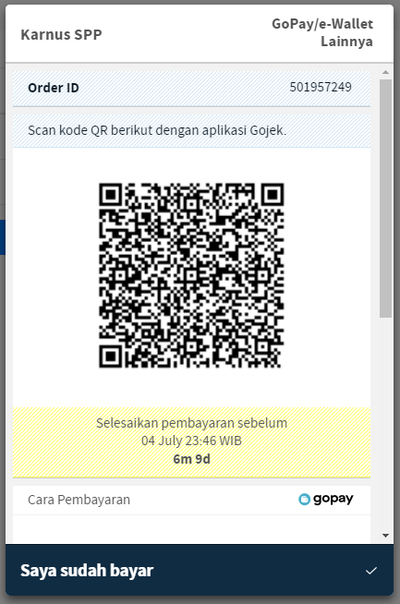

*Gambar 5.37 Sudah Muncul Barcode Pembayaran*

Menjelaskan tentang dimana siswa setelah melakukan *Scan barcode* pembayaran berbasis *online* dan selanjutnya siswa tinggal mengikuti arahan selanjutnya.

* Tampilan Pembayaran Melalui Aplikasi *DANA*

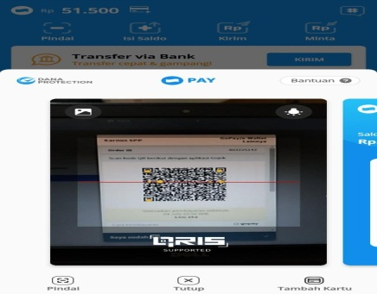

*Gambar 5.38 Tampilan Pembayaran Melalui Aplikasi DANA*

Menjelaskan dimana siswa melakukan scan menggunakan aplikasi DANA terhadap barcode untuk transaksi pembayaran *online*.

* Tampilan Proses Bayar Pada Aplikasi DANA

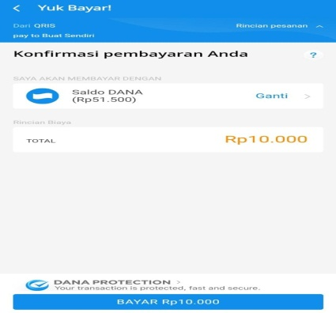

*Gambar 5.39 Tampilan Proses Baya Pada Aplikasi DANA*

Menjelaskan dimana siswa melakukan bayar pada aplikasi *DANA* untuk proses terkonfirmasi pembayaran *online*.

* Tampilan Berhasil Pada Aplikasi DANA

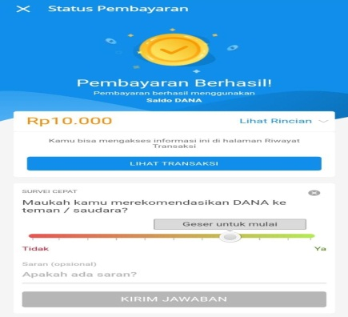

*Gambar 5.40 Tampilan Berhasil Pada Aplikasi DANA*

Menjelaskan dimana siswa telah berhasil melakukan pembayaran di aplikasi *DANA*.

* Tampilan Transaksi Berhasil Melalui Laptop (PC)

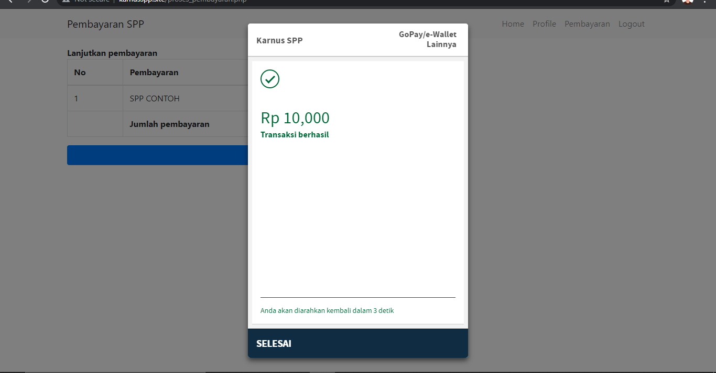

*Gambar 5.41 Tampilan Transaksi Berhasil Melalui Laptop (PC)*

Menjelaskan dimana siswa melakukan aktivitas pembayaran dengan aplikasi *DANA* harus melakukanya di laptop (*PC*) karena, bila ingin diluar menggunakan aplikasi seperti *DANA* siswa cukup melakukan di handphone saja, karna penulis menggunakan pengujian ini memakai aplikasi *DANA* maka penulis menggunakan laptop dalam pengujian tersebut.

* Tampilan Bukti Detail Pembayaran Siswa Ke Admin

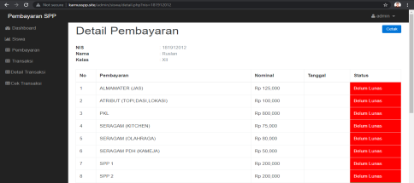

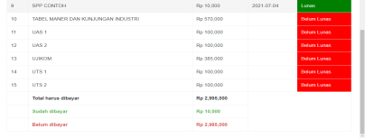

*Gambar 5.45 Tampilan Bukti Detail Pembayaran Siswa Ke Admin*

Menjelaskan di dalam aktivitas siswa terdapat peng sinkronan terhadap transaksi siswa yang sudah berhasil melakukan pembayaran, dan otomatis pembayaran tersebut masuk ke list daftar detail pembayaran yang berada pada halaman admin, Langkah siswa berikut sudah memenuhi pembayaran.

* Tampilan Pencetakan Bukti Pembayaran

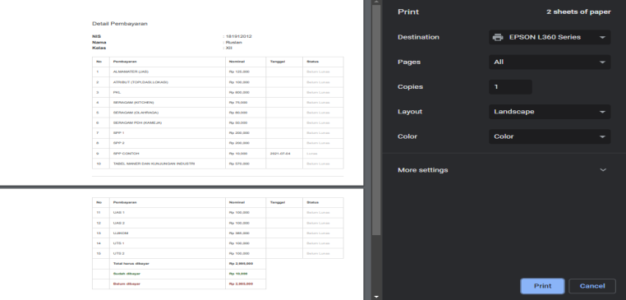

*Gambar 5.46 Tampilan Pencetakan Bukti Pembayaran*

Menjelaskan dimana admin tinggal mencetak hasil tanda atau bukti bahwa siswa tersebut telah melakukan transaksi terhadap perancangan aplikasi SPP ***online***.

**SIMPULAN DAN SARAN**

1. **Kesimpulan**

Berdasarkan hasil penelitian penulis yang dilakukan terhadap aplikasi pembayaran SPP maka kesimpulan ini sebagai berikut:

a. Penerapan aplikasi pembayaran SPP di SMK Karya Nusantara dikarenakan, terjadi beberapa masalah melalui pencatatan secara konvensional (manual), keterlambatan siswa dengan panjang antrian pada saat pembayaran, kartu pembayaran siswa hilang, kekeliruan pencatatan, penumpukan tunggakan pembayaran, proses pencatatan tertulis yang memerlukan waktu yang lama, maka dari itu penyusun selaku karyawan di sekolah tersebut, melihat dan ingin membuat sekolah tersebut mempermudah pembayaran SPP lewat adanya online.

b. Pengembangan aplikasi pembayaran SPP dalam upaya peningkatan kinerja, informasi, lebih ekonomis, pengawasan, efisiensi, serta peningkatan pelayanan dalam hal pembayaran SPP.

c. Penerapan penggunaan aplikasi dalam pembayaran SPP pada SMK Karya Nusantara berdampak pada tingkat penerimaan pembayaran SPP siswa setiap bulannya. Aplikasi pembayaran ini lebih memudahkan dalam mengawasi transaksi pembayaran, pencatatan, pemberian informasi serta pelaporan.

1. **Saran**

Berdasarkan simpulan yang telah didapatkan peneliti dari hasil analisis sistem pembayaran SPP terkomputerisasi, maka saran yang peneliti dapat disampaikan adalah sebagai berikut:

1. Perbaikan jaringan mengingat masih kadang sering terjadi *error* atau koneksi gagal pada saat akan memulai atau membuka aplikasi

2. Untuk saat ini metode pembayaran yang ada yaitu hanya transaksi bank dan *QRis* menggunakan dompet digital seperti aplikasi tambahan yaitu aplikasi *DANA*, untuk pembayaran Indomaret dan Alfamart bisa diterapkan ke dalam aplikasi ini, tetapi membutuhkan dokumen resmi untuk pendaftaran ke Alfamart ataupun ke Indomaret. Jika aplikasi ini akan digunakan oleh sekolah maka bisa diuruskan dokumenya untuk pendaftaran.

3. Aplikasi SPP lebih baik bisa dilihat oleh orang tua dengan dibuatkan nya akun untuk mengontrol pembayaran anaknya (siswa).

**DAFTAR PUSTAKA**

Abdur Rochman, Achmad Sidik, N. N. (2018). Perancangan Sistem Informasi Administrasi Pembayaran SPP Siswa Berbasis Web di SMK Al-Amanah. Jurnal Sisfotek Global, 8(1), 52–52.

Adhani, M., Abdillah, L. A., & Widayati, Q. (2015). Analisa dan perancangan sistem informasi penerimaan siswa baru dan pembayaran spp menggunakan zachman framework. Seminar Nasional Informatika, 641–647.

Aprianti, W., & Maliha, U. (2016). Sistem Informasi Kepadatan Penduduk Kelurahan Atau Desa Studi Kasus Pada Kecamatan Bati-Bati. 2(2013), 21–28.

Damanik, E. (2012). Perancangan Sistem Informasi Pembayaran Online Menggunakan Payment Gateway. JSM STMIK Mikroskil, 13(1), 63–71.

Febriyanto, E., Rahardja, U., & Alnabawi, N. (2019). Penerapan Midtrans sebagai Sistem Verifikasi Pembayaran pada Website iPanda. Jurnal Informatika Upgris, 4(2), 246–254. https://doi.org/10.26877/jiu.v4i2.2923

Islami, D. R., & Sulistyowati, Y. (2016). Aplikasi Penjualan Pulsa Online Menggunakan Payment Gateway. Jurnal Informatika Dan Multimedia, 08(01), 41–50. http://ojs.poltek-kediri.ac.id/index.php/JIM/article/view/32

Farma, T. A., Okra, R., & Derta, S. (2020). InfoTekJar: Jurnal Nasional Informatika dan Pengembangan Aplikasi Pembayaran Spp Dan Didukung Oleh Pesan Wa Sebagai Notifikasi Pembayaran Di Sma ins Kayutanam. 1.

Komarudin, M. 2016. P. P. L. B.-B. B. E. P. P. A. S. I. S. (2016). Pengujian perangkat Lunak metode Black box berbasis partitions pada aplikasi sistem informasi di sekolah. Jurnal Mikrotik, o6(3), 02–16.

Manalu, E., Sianturi, F. A., & Manalu, M. R. (2017). Penerapan Algoritma Naive Bayes Untuk Memprediksi Jumlah Produksi Barang Berdasarkan Data Persediaan dan Jumlah Pemesanan Pada CV. Papadan Mama Pastries. Jurnal Mantik Penusa, 1(2), 16–21. https://ezp.lib.unimelb.edu.au/login?url=https://search.ebscohost.com/login.aspx?direct=true&db=ffh&AN=2008-10-Aa4022&site=eds-live&scope=site

Peraturan Menteri Pendidikan dan Kebudayaan RI Nomor 44 Tahun 2012. (2012). Peraturan Menteri Pendidikan dan Kebudayaan RI Nomor 44 Tahun 2012 tentang Pungutan dan Sumbangan Biaya Pendidikan pada Satuan Pendidikan Dasar. 1–8. http://simpuh.kemenag.go.id/regulasi/permendikbud_44_12.pdf

Priambodo, S., & Prabawani, B. (2016). Pengaruh Presepsi Manfaat, Presepsi Kemudahan Penggunaan, Dan Persepsi Risiko Terhadap Minat Menggunakan Layanan Uang Elektronik ( Studi Kasus pada Masyarakat di Kota Semarang ) Pendahuluan Kajian Teori Perilaku Konsumen. Jurnal Ilmu Administrasi Bisnis, 5(2), 1–9.

Sukrianto, D. (2017). Penerapan Teknologi Barcode pada Pengolahan Data Pembayaran Sumbangan Pembinaan Pendidikan (SPP). Intra-Tech, 1(2), 18–27.

USMAN, R. (2017). Karakteristik Uang Elektronik Dalam Sistem Pembayaran. Yuridika, 32(1), 134. https://doi.org/10.20473/ydk.v32i1.4431

Wahyuni, R., & Irawan, Y. (2020). Aplikasi E-Book Untuk Aturan Kerja Berbasis Web Di Pengadilan Negeri Muara Bulian Kelas Ii Jambi. Jurnal Ilmu Komputer, 9(1), 20–26. https://doi.org/10.33060/jik/2020/vol9.iss1.152

Yanuardi, & Permana, A. A. (2018). Rancang Bangun Sistem Informasi Keuangan Pada Pt. Secret. Jurnal Teknik Informatika (JIKA), 1–7.